 | COLÉGIO PEDRO II - UNIDADE SÃO CRISTÓVÃO III  3ª SÉRIE – MATEMÁTICA – PROFº MARCOS –  www.professorwaltertadeu.mat.br

SUPERENGE 13 - GABARITO
1) Considere um tetraedro retangular e um plano que o intercepta. A única alternativa correta é:
a) a intersecção pode ser um quadrilátero.
b) a interseção é sempre um triângulo.
c) a interseção é sempre um triângulo eqüilátero.
d) a intersecção nunca é um triângulo eqüilátero.
e) a intersecção nunca é um quadrilátero.

GABARITO:
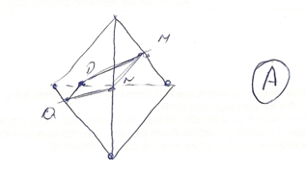
2) (UFRJ) Antônio, Bernardo e Cláudio saíram para tomar chope, de bar em bar, tanto no sábado quanto no domingo.
As matrizes a seguir resumem quantos chopes cada um consumiu e como a despesa foi dividida: S refere-se às despesas de sábado e D às de domingo.
Cada elemento aij nos dá o número de chopes que i pagou para j, sendo Antônio o número 1, Bernardo o número 2 e Cláudio o número 3 (aij representa o elemento da linha i, coluna j de cada matriz).Assim, no sábado Antônio pagou 4 chopes que ele próprio bebeu, 1 chope de Bernardo e 4 de Cláudio ( primeira linha da matriz S).
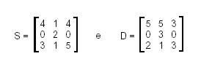
a) Quem bebeu mais chope no fim de semana?
b) Quantos chopes Cláudio ficou devendo para Antônio?

GABARITO:
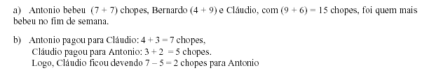

3) (UNESP) A função abaixo, com x em anos, fornece aproximadamente o consumo anual de água no mundo, em km¤, em algumas atividades econômicas, do ano 1900 (x = 0) ao ano 2000 (x = 100). Determine, utilizando essa função, em que ano o consumo de água quadruplicou em relação ao registrado em 1900. Use as aproximações log 2 = 0,3 e log 5 = 0,7.
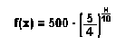
GABARITO
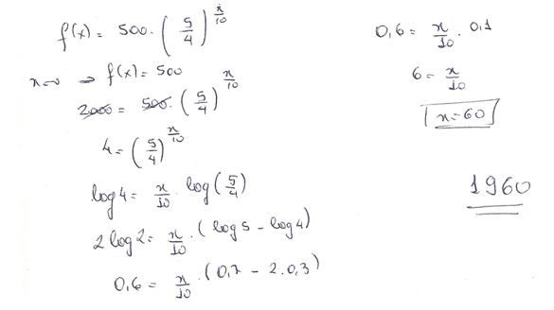
4) (FUVEST) Considere uma urna que contém uma bola preta, quatro bolas brancas e x bolas azuis. Uma bola é retirada ao acaso dessa urna, a sua cor é observada e a bola é devolvida à urna. Em seguida, retira-se novamente, ao acaso, uma bola dessa urna. Para que valores de x a probabilidade de que as duas bolas sejam da mesma cor vale 1/2?
GABARITO

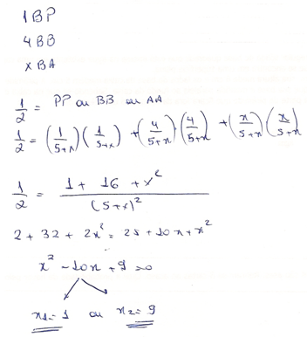
5) As medidas dos lados de um triângulo ABC formam uma progressão aritmética de razão igual a 1. Determine a altura do triângulo ABC, relativa ao lado AB, sabendo que AC < AB < BC e cos(ABC) = 3/5.
GABARITO:
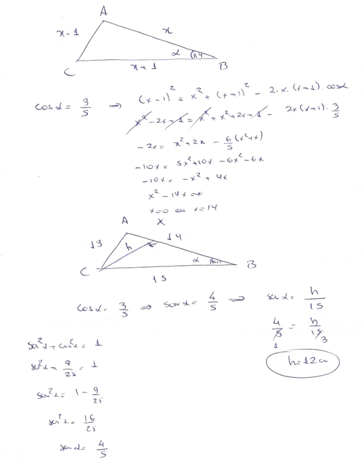

6) A seqüência de triângulos eqüiláteros, ilustrada na figura abaixo, apresenta certo número de pontos assinalados em cada triângulo.
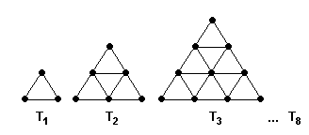
Seguindo a lógica utilizada na construção da seqüência, o número de pontos que estarão assinalados no oitavo triângulo é
a) 65
b) 54
c) 45
d) 56

GABARITO:
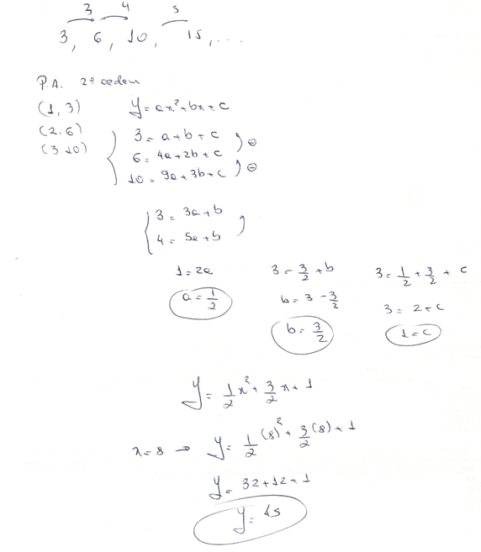
7) (UFRJ) Seja x tal que sen x + cos x = 1.
Determine todos os valores possíveis para sen 2x + cos 2x.

GABARITO:
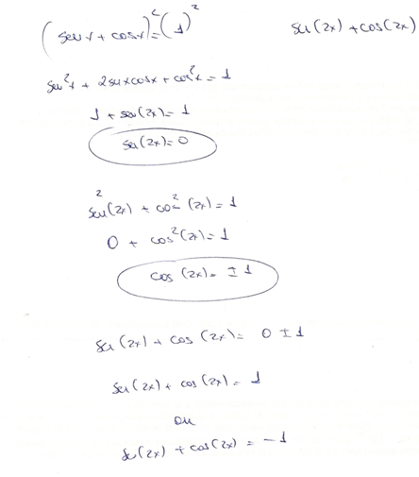
8) (UFRJ) Um recipiente em forma de cone circular reto de altura h é colocado com vértice para baixo e com eixo na vertical, como na figura. O recipiente, quando cheio até a borda, comporta 400 ml.
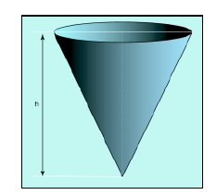
Determine o volume de líquido quando o nível está em $\frac{h}{2}$.

GABARITO:

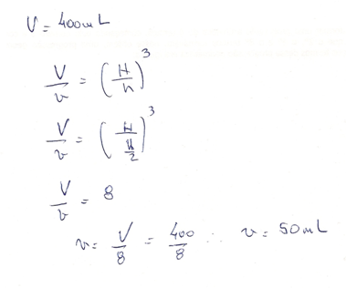

9) (UFRJ) Um marceneiro cortou um cubo de madeira maciça pintado de azul em vários cubos menores da seguinte forma: dividiu cada aresta em dez partes iguais e traçou as linhas por onde serrou, conforme indica a figura abaixo.
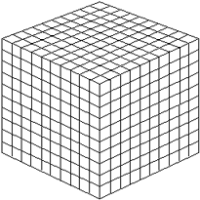
a) Determine o número de cubos menores que ficaram sem nenhuma face pintada de azul.
b) Se todos os cubos menores forem colocados em um saco, determine a probabilidade de se retirar, ao acaso, um cubo com pelo menos duas faces azuis.

GABARITO:
a) cubo interior (sem faces pintadas de azul) é 8 x 8 x 8. Logo, a resposta é 8³=512
b) cubos com 3 faces azus = 8 (número de vértices)
com 2 faces azuis = 8 x 12 (oito cubos por aresta)
Total: 8 + 8 x 12 = 104
número total de cubos = 1000. Logo, P = 104/1000 = 10,4%.
10) (UFRJ) O sólido representado na figura é formado por um cubo e uma pirâmide quadrangular regular cuja base coincide com a face superior do cubo. O vértice O do cubo é a origem do sistema ortogonal de coordenadas cartesianas Oxyz. Os vértices P, R e O' pertencem respectivamente aos semi-eixos positivos Ox, Oy e Oz. O vértice S tem coordenadas (2,2,8).
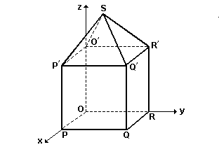
Considere o plano z = k que divide o sólido em duas partes de volumes iguais. Determine o valor de k.

GABARITO:
